Woche vom 28.06.-02.07.2021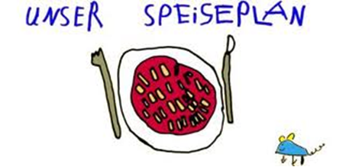.-

Woche vom 28.06.-02.07.2021

Montag:

Brokkoli – Gerste Auflauf

Dienstag:

Hähnchen, Püree, Mais

Mittwoch:

Arme Ritter

Donnerstag:

Spinat, Rührei, Bratkartoffeln

Freitag:

Blumenkohl Risotto Auflauf

Frühstück und Mittagessen je 3,00 Euro

